# **ФГБОУ ВО «Московский политехнический университет»**

## **Лабораторная работа №2**

Разветвляющиеся вычислительные процессы

**Задание 1 Вариант №11**

по дисциплине:

Программирование

Выполнил

студент 1 курса

группы 201-321

Колобов К.В.

Проверил:

____________ Никишина И.Н.

# **Москва 2020**

# **Цель работы**

Получить практический навык в использовании условных операторов ветвления на

языке программирования Python.

# **Постановка задачи**

Написать программу, которая по введенному значению аргумента вычисляет значение

функции, заданной в виде графика.

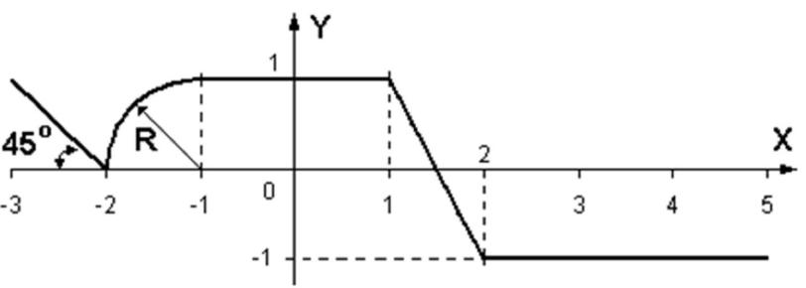

**Теоретическая часть**

Интервалы функции:

1. (-inf; -2]: $y=−x−2$, прямая под наклоном -1
2. (-2; -1]: $y=\sqrt{−x^{2}−2x}$, окружность ${\left(x+1\right)}^{2}+y^{2}=1$
3. (-1; 1]: $y=1$
4. (1; 2]: $y=−2x+3$, прямая под наклоном -2
5. (2; +inf): $y=−1$

**Описание программы**

Программа написана на Python 3.8, реализована в среде ОС GNU/Linux Ubuntu 20.04.

**Описание алгоритма**

1. Получаем валидный x типа float, в случае неверного ввода передаём сообщение об ошибке в *sys.stderr* и завершаем выполнение программы.
2. Вычисляем значение функции, текстовое представление которой сформулировано на основании графика.

**Описание входных и выходных данных**

Программа получает на вход и выводит вещественные числа, тип float.

**Листинг программы**

import sys

def f(x: float) -> float:

if x <= -2:

return -x - 2

elif x <= -1:

return (- x**2 - 2 * x)**0.5

elif x <= 1:

return 1.0

elif x <= 2:

return -2 * x + 3

return -1.0

def main() -> None:

try:

x = float(input("Enter x: "))

except ValueError:

print("Wrong value given", file=sys.stderr)

exit(-1)

print(f"f({x}) = {f(x)}")

if __name__ == '__main__':

main()

Блок-схема решения в Приложении 1.

**Результат работы программы**

>>> -3

1. 0

>>> -2

0.0

>>> -1

1.0

>>> 1

1.0

>>> 2

-1.0

>>> 5

-1.0

**Список используемой литературы**

Документация языка Python:<https://docs.python.org/3/>

**Приложение 1**

